蒙城成长论坛


趣味数学系列（第十四期）
原创 蒙城成长论坛 MTL Education Forum

点击蓝字
关注我们，了解更多

叮咚~
新一期趣味数学如期而至！
快快来挑战吧~
趣 味 数 学
- 难度提示：星号表示适合的最低年级，比如三星表示适合三年级及三年级以上学生（注：按照解决问题所需数学知识确定）

- 题目解析：（扫描问题后的二维码即可查看答案和解析）
1. (*)
Laquelle de ces images contient deux fois plus de pommes que de carottes
et deux fois plus de carottes que de poires?
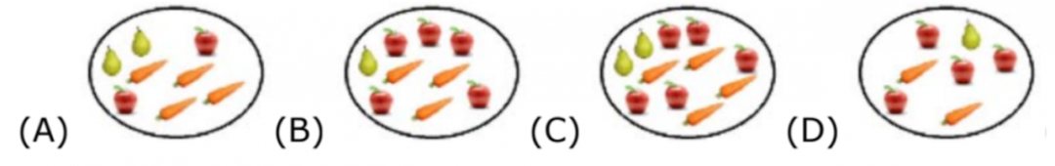
Scannez le code QR ci-dessous pour vérifier votre réponse ou pour lire les explications.



扫一扫 看答案

2. (**)
Dans une boîte se trouvent trois boîtes plus petites, chacune d’entre elles contenant encore trois autres boîtes plus petites. Combien de boîtes y a-t-il au total ?
A.9
B.10
C.12
D.13
Scannez le code QR ci-dessous pour vérifier votre réponse ou pour lire les explications.


扫一扫 看答案

3. (***)
Dans un jeu de 52 cartes, il y a combien de figures noires?
A. 12
B. 9
C. 6
D. 3
Scannez le code QR ci-dessous pour vérifier votre réponse ou pour lire les explications.


扫一扫 看答案

4. (****)
Parmi les élèves dans le cours d’arts plastique, il y a deux fois plus de filles que de garçons. Lequel parmi les nombres suivants peut être égal au nombre total des élèves dans ce cours?
A.25
B.20
C.30
D.22
Scannez le code QR ci-dessous pour vérifier votre réponse ou pour lire les explications.


扫一扫 看答案

*感谢海波老师编辑和整理趣味数学题目*

点分享

点点赞

点在看

预览时标签不可点
阅读原文
阅读
微信扫一扫
关注该公众号
知道了
微信扫一扫
使用小程序

取消 允许

取消 允许

取消 允许
×
分析


微信扫一扫可打开此内容，
使用完整服务
： ， ， ， ， ， ， ， ， ， ， ， ， 。 视频 小程序 赞 ，轻点两下取消赞 在看 ，轻点两下取消在看 分享 留言 收藏 听过

